2014年广东省中考数学模拟试题（7）
一.选择题（每题3分，共30分）
1.的倒数是( ）.
$\frac{6}{x+2}$. . . .
2．2011年11月30日，“海峡号”客滚轮直航台湾旅游首发团正式起航。“海峡号”由福建海峡高速客滚航运有限公司斥资近3亿元购进，将3亿用科学记数法表示正确的是（ ）
.$3×{\text{10}}^{8}$ .$3×{\text{10}}^{9}$ .$3×{\text{10}}^{\text{10}}$ .$3×{\text{10}}^{\text{11}}$
3．下列计算中，正确的是（ ）.
. $\frac{|x|×2}{2}$.$\frac{4×\left(−0\text{.}5(x+1\text{.}5)^{2}+3\text{.}\text{125}\right)}{2}$ .$\frac{−\left(−4\right)}{2×(−1)}$ .
4．已知一个等腰三角形的一边长是3，另一边长为7，则这个等腰三角形的周长为（ ）
A．13 B． 17 C． 13或17 D． 4
5．如图，该图形经过折叠可以围成一个正方体，折好以后与“城”字相对的字是( )
A．生 B．创 C．城 D．卫
6．将二次函数y＝2(x－1)²－3的图像向右平移3个单位，则平移后的二次函数的顶点是（ ）
A．（－2，－3） B．（4，3） C．（4，－3） D．（1，0）
7.如图，□MNEF的两条对角线ME，NF交于原点O，点F的坐标是（3，2），则点N的坐标为（ ）
A（－3，－2） B（－3，2） C（－2，3） D（2，3）
8．已知是整数，则满足条件的最小正整数是（ ）.
市园
城校
生全
卫安
建
创
第5题

.2 ．3 .4 .5
9．有2名男生和2名女生，王老师要随机地、两两一对地排座位，
一男一女排在一起的概率是( )
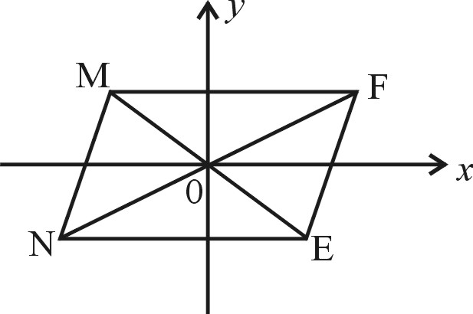
A. B. C. D.
第7题
10.若不等式组$\begin{aligned}\left\{3x+a<0, | \right.\end{aligned}$的解集为$x<0$，则a的取值范围为（ ）
A. a＞0 B. a＝0 C. a＞4 D. a＝4

二、填空题（每题4分，共24分）
第11题
11．如图,已知直线$l_{1}\text{//}l_{2}$,,那么= ．
12．经过点A（1，2）的反比例函数的解析式为：___ ___。
13．某小组5名同学的体重分别是（单位：千克）：40,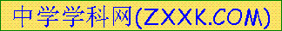43,45,46,46，
这组数据的中位数为 ___ __千克．
14．分解因式： ．
O
B
D
C
A
15题图目题图

15．如图，已知AB是⊙O的直径，BC为弦，∠A BC=30°过圆心O
作OD⊥BC交弧BC于点D，连接DC，则∠DCB= °．

16．如图，在平面直角坐标系中，边长为1的正方形的对角线$A_{1}C$和${\text{OB}}_{1}$交于点$M_{1}$；以
$M_{1}A_{1}$为对角线作第二个正方形，对角线$A_{1}M_{1}$和$A_{2}B_{2}$交于点$M_{2}$；以$M_{2}A_{1}$为对角
线作第三个正方形$A_{3}A_{1}B_{3}M_{2}$，对角线$A_{1}M_{2}$和$A_{3}B_{3}$交于点$M_{3}$；……，依次类推，这样作的
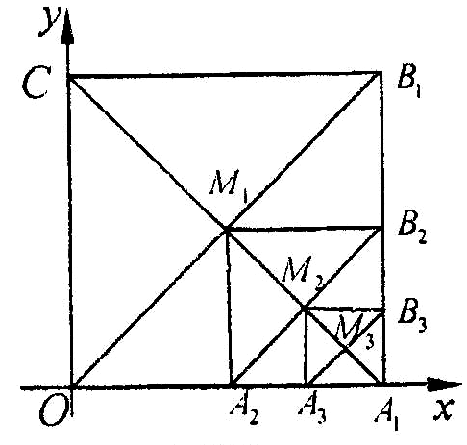
第6个正方形对角线交点的横坐标为 .

三、解答题（每题5分，共15分）
17．计算：($\frac{1}{2}$)^{－1}－2tan45°＋4sin60°－$\sqrt{\text{12}}$

18．先化简,再求值: $\frac{x^{2}−1}{x+2}÷(\frac{1}{x+2}−1)$,其中$x=\frac{1}{3}$．

19. 三名学生竞选学校学生会主席，他们的笔试成绩和口试成绩（单位：分）分别用了两种方式进行了统计，如表一和图一：
100
95
90
85
80
75
70
分数/分
图一
竞选人
A
B
C
笔试
口试
表一
 | A | B | C
笔试 | 85 | 95 | 90
口试 |  | 80 | 85

图二
B
40%
C
25%
A
35%
①请将表一和图一中的空缺部分补充完整．
②竞选的最后一个程序是由本学校的300名学生进行投票，三位候选人的得票情况
如图二（没有弃权票，每名学生只能推荐一个），请计算每人的得票数．

四、解答题（每题8分，共24分）
20．为了加快新农村建设，国务院决定：凡农民购买家电和摩托车享受政府13%的补贴（凭购物发票到乡镇财政所按13%领取补贴）. 农民李伯伯家购买了一台彩电和一辆摩托车共花去6000元，且该辆摩托车的单价比所买彩电的单价的2倍还多600元.
（1）李伯伯可以到镇财政所领到的补贴是多少元？
（2）求李伯伯家所买的摩托车与彩电的单价各是多少元？

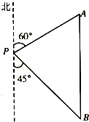
21．五一期间，小红到美丽的地质公园参加社会实践活动，在景点P处测得景点B位于南偏东45°方向；然后沿北偏东60°方向走100米到达景点A，此时测得景点B正好位于景点A的正南方向，求景点A与B之间的距离．（结果可含根号）

22．如图，在Rt△ABC中，∠C＝90°。
（1）根据要求用尺规作图：过点C作斜边AB边上的高CD，垂足为D（不写作法，只保留作图痕迹）；
C
A
B
（2）证明：△CAD∽△BCD。

五、解答题（每题9分，共27分）

23．已知关于的一元二次方程，有两个不相等的实数根、，且满足，求的值。

24．如图，等腰梯形ABCD中，AD∥BC，点E是线段AD上的一个动点（E与A、D不重合），G、F、H分别是BE、BC、CE的中点。
（1）证明：四边形EGFH是平行四边形；
（2）当点E运动到什么位置时，四边形EGFH是菱形？并加以证明；
（3）若（2）中的菱形EGFH是正方形，请探索线段EF与线段BC的关系，并证明你的结论。

25．如图，在直角坐标系中，抛物线与x轴交于A（1，0）、C两点（点C在点A的左侧），与y轴交于点B，且抛物线的顶点坐标为（－1.5，3.125）。
（1）求抛物线的解析式；
（2）已知点P是抛物线上的一个动点，且在B、C两点之间，问当点P运动到什么位置时，△PBC的面积最大？并求出此时点P的坐标和△PBC的最大面积。

中考数学一模答案
一、CACBD CABDB
二、11. 35° 12. $y=\frac{2}{x}$ 13. 45 14. $b(a−1)^{2}$ 15. 30° 16. $\frac{\text{63}}{\text{64}}$
三、17.解：原式=$2−2+2\sqrt{3}−2\sqrt{3}$……4分=0--------5分
18. 解:原式=$\frac{(x+1)(x−1)}{x+2}÷\frac{1−x−2}{x+2}$------2分=$\frac{(x+1)(x−1)}{x+2}×\frac{x+2}{−(x+1)}$ =$1−x$-----3分
把$x=\frac{1}{3}$代入得 原式=1-$\frac{1}{3}$=$\frac{2}{3}$ ----------------------------------5分
19. ①90；补充直方图（略）------2分
②A： B： C：----------5分
四、
20. 解：（1）6000×13%=780
答：李伯伯可以从政府领到补贴780元………………………………2分
（2）设彩电的单价为x元/台……………………………………3分
x+2x+600=6000…………………………………………………………5分
3x=5400
x=1800……………………………………………………………………6分
2x+600=2×1800+600=4200………………………………………………7分
答：彩电与摩托车的单价分别为1800元/台、4200元/辆……………………8分

21. 解：由题意可知：作PC⊥AB于C，---- -----1分
∠ACP=∠BCP=90°，∠APC=30°，∠BPC=45°．
在Rt△ACP中，∵∠ACP=90°，∠APC=30°，-----3分
∴AC=$\frac{1}{2}$AP=50，PC=$\sqrt{3}$AC=50$\sqrt{3}$．---- -----5分
在Rt△BPC中，∵∠BCP=90°，∠BPC=45°，∴BC=PC=50$\sqrt{3}$．---------------6分
∴AB=AC+BC=50+50$\sqrt{3}$（米）．---------------7分
答：景点A与B之间的距离大约为50+50$\sqrt{3}$ （约136.6）米．---------------8分
22. （1）正确尺规作图。 --------4分
（2）证明：∵Rt△ABC中，CD是斜边AB边上的高，
∴∠ADC＝∠BDC＝90°， --------5分
∴∠ACD＋∠A＝∠ACD＋∠BCD＝90°， --------6分
∴∠A＝∠BCD， ∴△CAD∽△BCD， --------8分
五、
23. 解：方程有两个不相等的实数根，所以
$Δ=(2m−3)^{2}−4m^{2}>0$ --------2分 得：$m<\frac{3}{4}$--------3分
$∵\frac{1}{α}+\frac{1}{β}=1 即 \frac{α+β}{\text{αβ}}=1 即 α+β=\text{αβ}$--------4分
$−2m+3=m^{2}$ 即 $m^{2}+2m−3=0$--------6分
解得m=－3，m=1(舍去); --------8分
∴m=－3--------9分
24.（1）证明：∵G、F、H分别是BE、BC、CE的中点，--------1分
∴GF∥EH，GF＝EH，
∴四边形EGFH是平行四边形． --------2分
（2）当点E是AD的中点时，四边形EGFH是菱形． --------3分
证明：∵四边形ABCD是等腰梯形，
∴AB＝DC，∠A＝∠D．
∵AE＝DE， ∴△ABE≌△DCE， --------4分
∴BE＝CE．
∵G、H分别是BE、CE的中点， ∴EG＝EH． --------5分
又由（1）知四边形EGFH是平行四边形，
∴四边形EGFH是菱形． --------6分
（3）∵四边形EGFH是正方形，
∴EG＝EH，∠BEC＝90°． --------7分
∵G、H分别是BE、CE的中点，
∴EB＝EC． --------8分
∵F是BC的中点，
∴EF⊥BC，EF＝$\frac{1}{2}$BC． --------9分
25. 解：（1）设y＝ a (x＋1.5)²＋3.125 --------1分
把A点（1，0）代入上式，得：(1+1.5)²a＋3.125＝0
解得：a＝－0.5 --------2分
∴抛物线的解析式是：y＝－0.5(x＋1.5)²＋3.125 --------3分
（2）连接PO，则S_{△PBC}＝(S_{△PBO}＋S_{△PCO})－S_{△OCB}。
∵S_{△OCB}＝ --------4分）
设P（x，－0.5(x＋1.5)²＋3.125），∵P在第二象限；
∴S_{△PBO}＝$\frac{|x|×2}{2}$＝|x|＝－x； --------5分
S_{△PCO}＝$\frac{4×\left(−0\text{.}5(x+1\text{.}5)^{2}+3\text{.}\text{125}\right)}{2}$＝－(x＋1.5)²＋6.25 --------6分
S_{△PBC}＝[－(x＋1.5)²＋6.25－x]－4＝－x²－4x； --------7分
∴当x＝$\frac{−\left(−4\right)}{2×(−1)}$＝－2时；S有最大值＝4。 --------8分
此时x_{P}＝－2；∴y_{P}＝3； ∴P（－2，3） --------9分

